Министерство профессионального образования
и занятости населения Приморского края
краевое государственное автономное профессиональное образовательное учреждение
«Владивостокский судостроительный колледж»

Практическая работа №5

Тестирование пользовательского интерфейса

«МДК.06.01 Внедрение информационных систем»

Пояснительная записка
ВСК.09.02.07.05.02.000 ПЗ

Преподаватель
_____________ Д. Д. Малахов

Студент гр. 14-124 П
_____________ В. В. Бобров
_____________ С. П. Шпак

Владивосток
2026

Отчёт о тестировании пользовательского интерфейса
Сайт: http://www.greatdreams.com/ («Dreams of the Great Earth Changes»)

Этап 1. Выбор веб-сайта для тестирования
Для тестирования выбран сайт http://www.greatdreams.com/ — «Dreams of the Great Earth Changes» («Сны о Великих Изменениях Земли»). Сайт посвящён конспирологическим теориям, снам, пророчествам, знакам зодиака, кругам на полях и эзотерике. Сайт существует с 1990-х годов и является показательным примером устаревшего веб-дизайна эпохи «раннего интернета».

Тестирование проводилось на двух платформах:
- Персональный компьютер — браузер Mozilla Firefox (основное тестирование, 9 скриншотов);
- Персональный компьютер — браузер Google Chrome (кросс-браузерная проверка, 1 скриншот);
- Мобильное устройство Android — браузер (кросс-платформенная проверка, 1 скриншот).

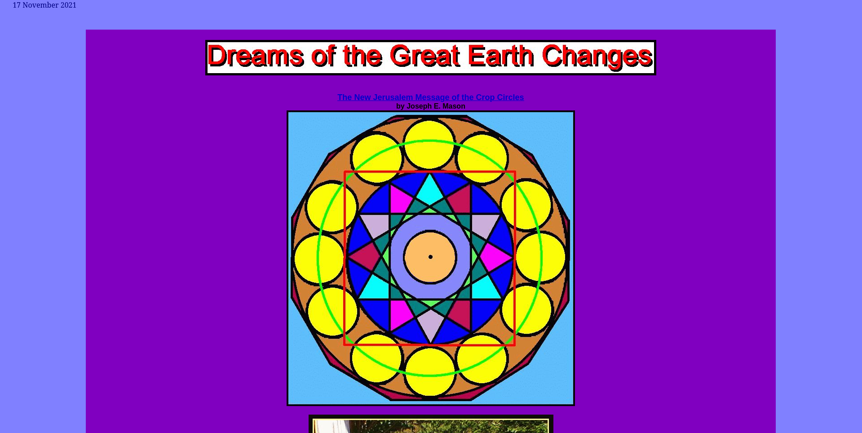
Рисунок 1 — Главная страница сайта greatdreams.com (Firefox, ПК)

Этап 2. Планирование тестирования
Цели тестирования:
- проверить удобство навигации по сайту;
- оценить читаемость текстового контента;
- проверить работоспособность ссылок и кнопок;
- проверить корректность отображения элементов в разных браузерах и на мобильном устройстве;
- выявить проблемы безопасности (наличие HTTPS);
- оценить общее удобство использования (UX) для конечного пользователя.

Сценарии тестирования:
- Сценарий 1: Открыть главную страницу и изучить структуру навигации.
- Сценарий 2: Перейти по ссылке на внутреннюю статью и вернуться на главную.
- Сценарий 3: Попытаться найти нужную информацию (поиск по сайту).
- Сценарий 4: Открыть сайт в браузере Chrome (кросс-браузерная совместимость).
- Сценарий 5: Открыть сайт с мобильного устройства (кросс-платформенная совместимость).
- Сценарий 6: Проверить протокол подключения (HTTP/HTTPS).

Этап 3. Проведение тестирования
Сценарий 1: Навигация по главной странице
При открытии главной страницы обнаружено полное отсутствие навигационного меню. Страница представляет собой длинный вертикальный список текстовых ссылок без какой-либо структуры. Часть ссылок является активными гиперссылками, часть — просто текстом без ссылок. Найти конкретный раздел крайне затруднительно.

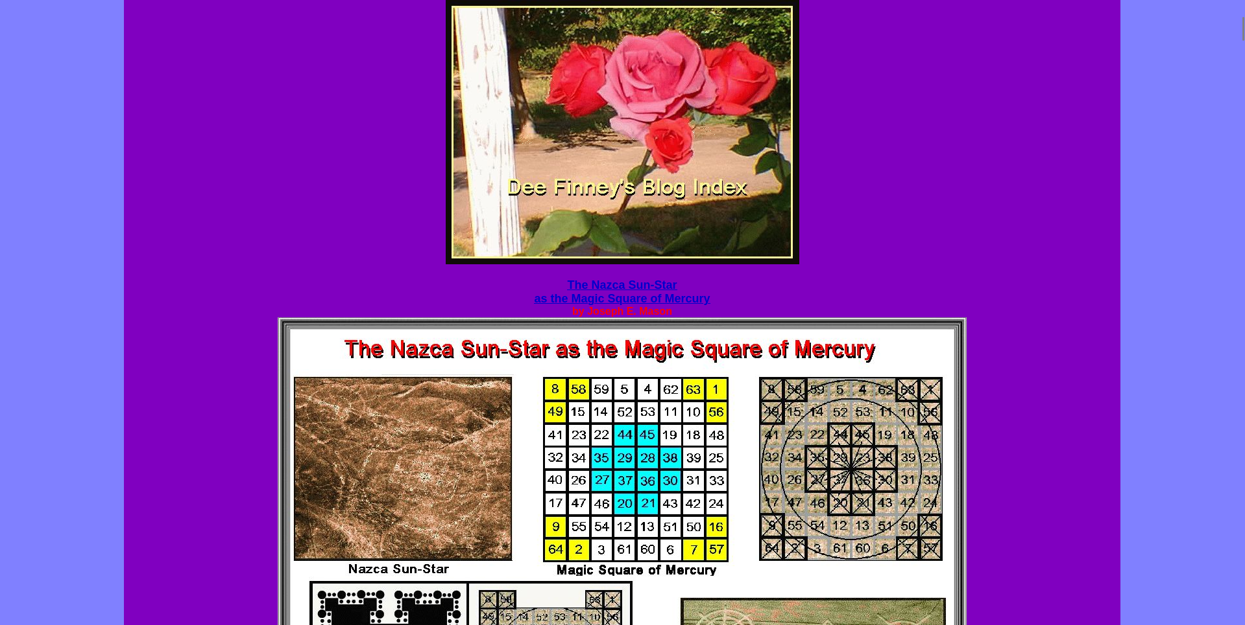
Рисунок 2 — Продолжение главной страницы: хаотичный список ссылок (Firefox, ПК)

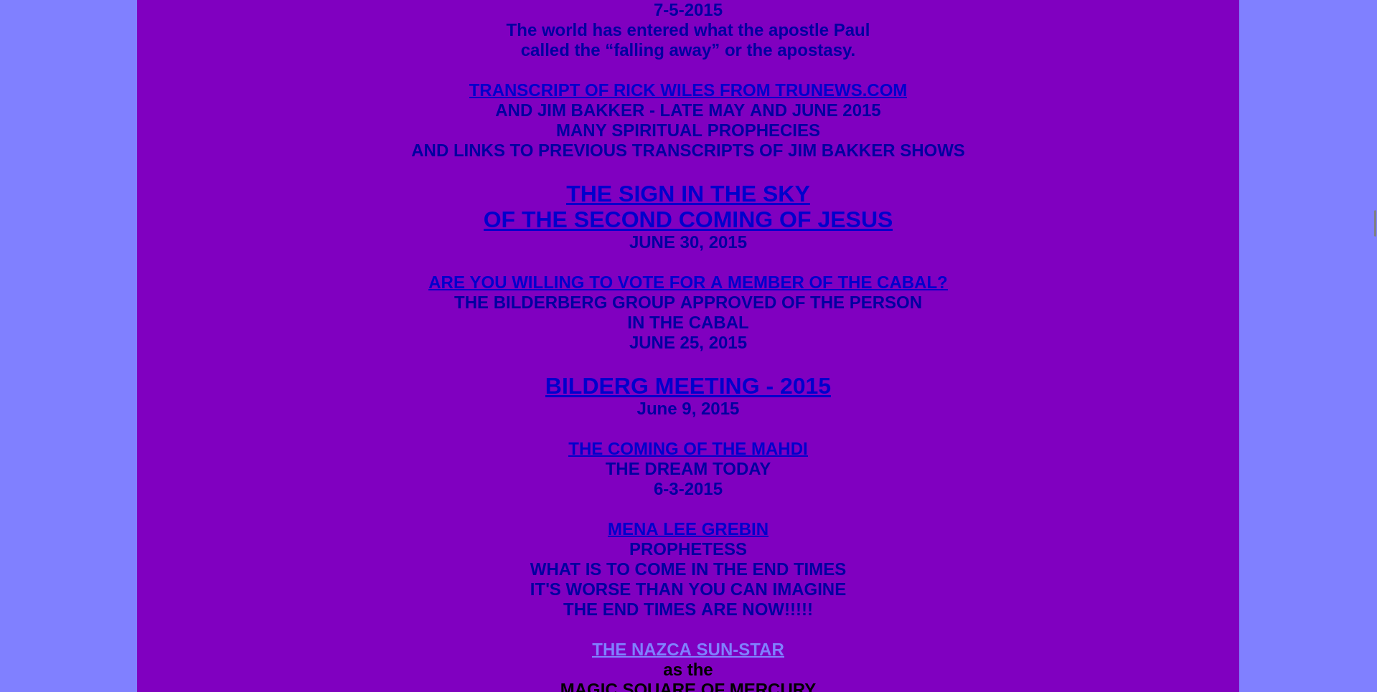
Рисунок 3 — Список ссылок с нечитаемым синим текстом на фиолетовом фоне (Firefox, ПК)

Сценарий 2: Переход на внутреннюю страницу
При переходе по ссылке «The New Jerusalem Message of the Crop Circles» открывается внутренняя статья. На одной из внутренних страниц обнаружен тайловый фон с психоделическим узором зелёного цвета, полностью перекрывающий читаемость текста.

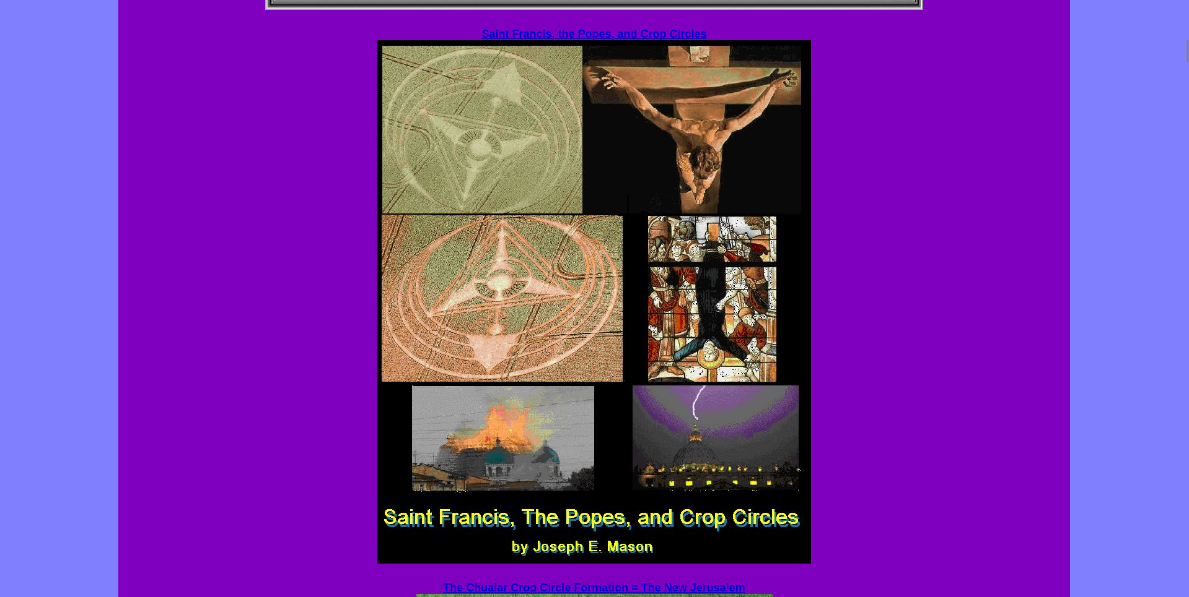
Рисунок 4 — Внутренняя страница: изображения статьи о кругах на полях (Firefox, ПК)

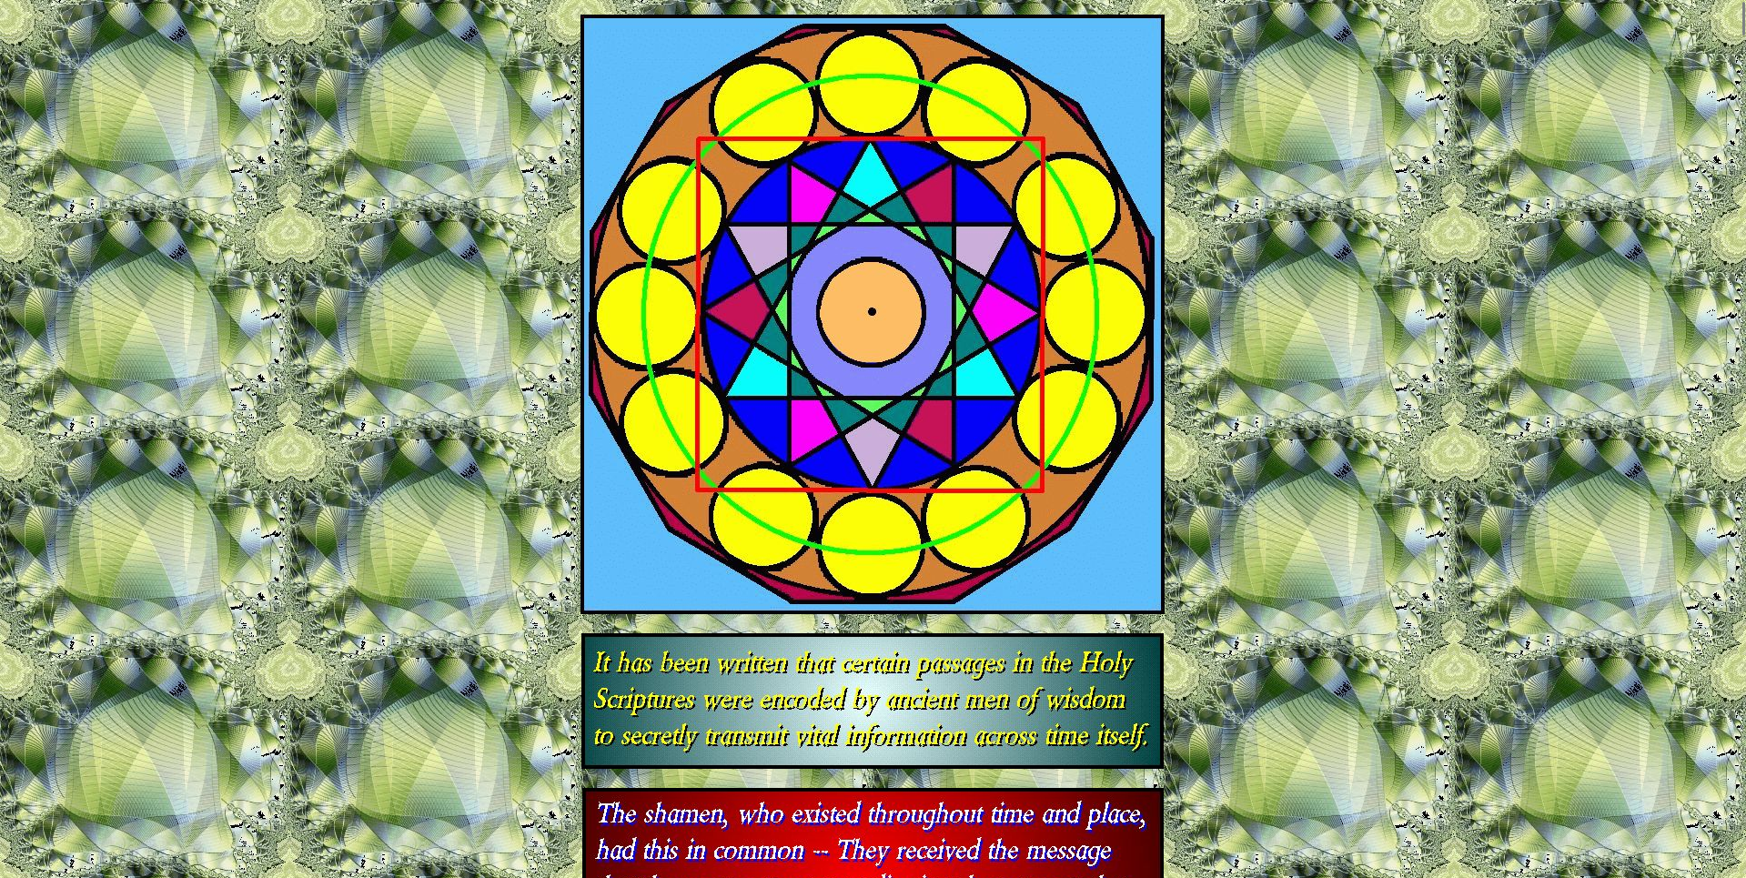
Рисунок 5 — Тайловый фон на внутренней странице: текст нечитаем (Firefox, ПК)

Сценарий 3: Поиск информации
Строка поиска на сайте отсутствует полностью. Единственный способ найти информацию — прокручивать бесконечный список ссылок на главной странице или использовать сочетание клавиш Ctrl+F (поиск по странице в браузере). Это крайне неудобно.

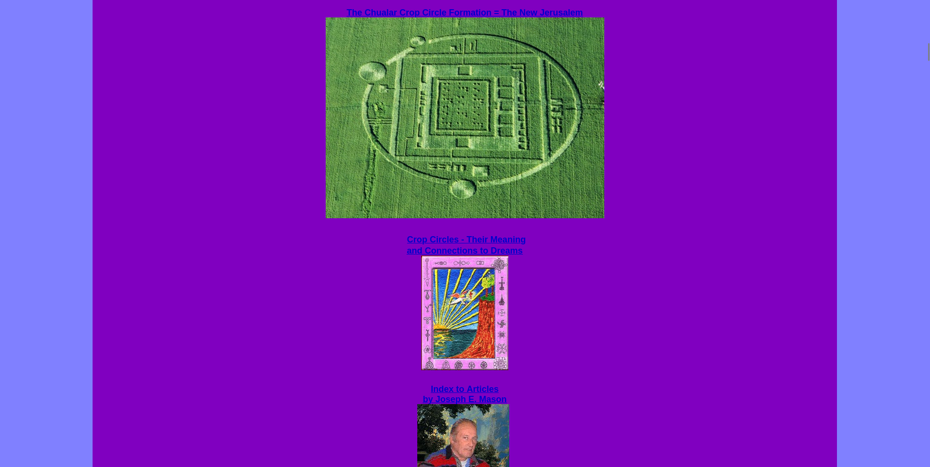
Рисунок 6 — Отдельная страница с изображением и навигационными ссылками внизу (Firefox, ПК)

Сценарий 4: Кросс-браузерная совместимость (Chrome)
Сайт открыт в браузере Google Chrome. Визуальное отображение идентично Firefox. Дополнительно обнаружено: браузер Chrome отображает предупреждение об отсутствии защищённого соединения (HTTP вместо HTTPS). Это критическая уязвимость безопасности.

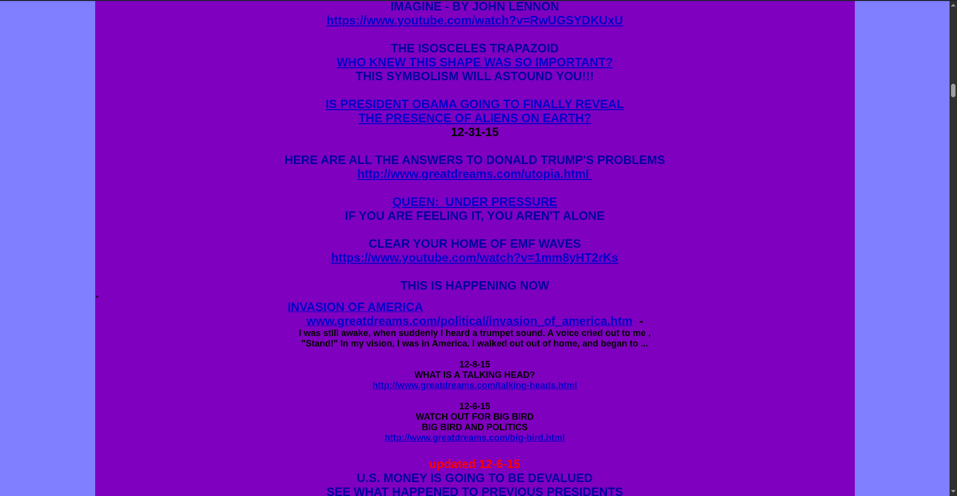
Рисунок 7 — Та же страница в браузере Google Chrome: отображение идентично Firefox (Chrome, ПК)

Сценарий 5: Мобильное устройство (Android)
При открытии сайта с мобильного устройства Android страница не адаптируется под размер экрана. Весь контент отображается в уменьшенном масштабе, текст нечитаем без ручного масштабирования. Ссылки расположены слишком близко друг к другу — невозможно точно нажать нужную ссылку пальцем.

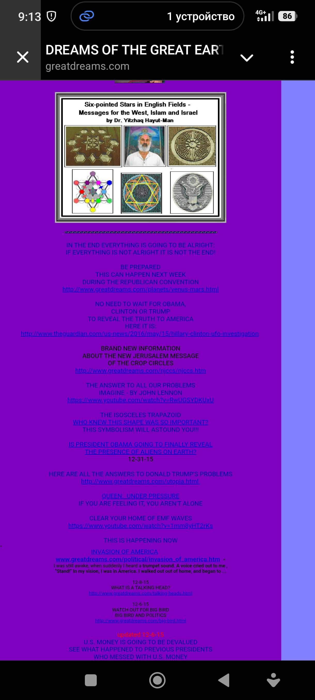
Рисунок 8 — Сайт на мобильном устройстве Android: нет адаптивной вёрстки (мобильный, Firefox)

Сценарий 6: Проверка протокола HTTPS
Сайт работает по незащищённому протоколу HTTP. Mozilla Firefox отображает предупреждение в адресной строке об отсутствии защищённого соединения. Данные пользователей (если бы они вводились) передавались бы в открытом виде.

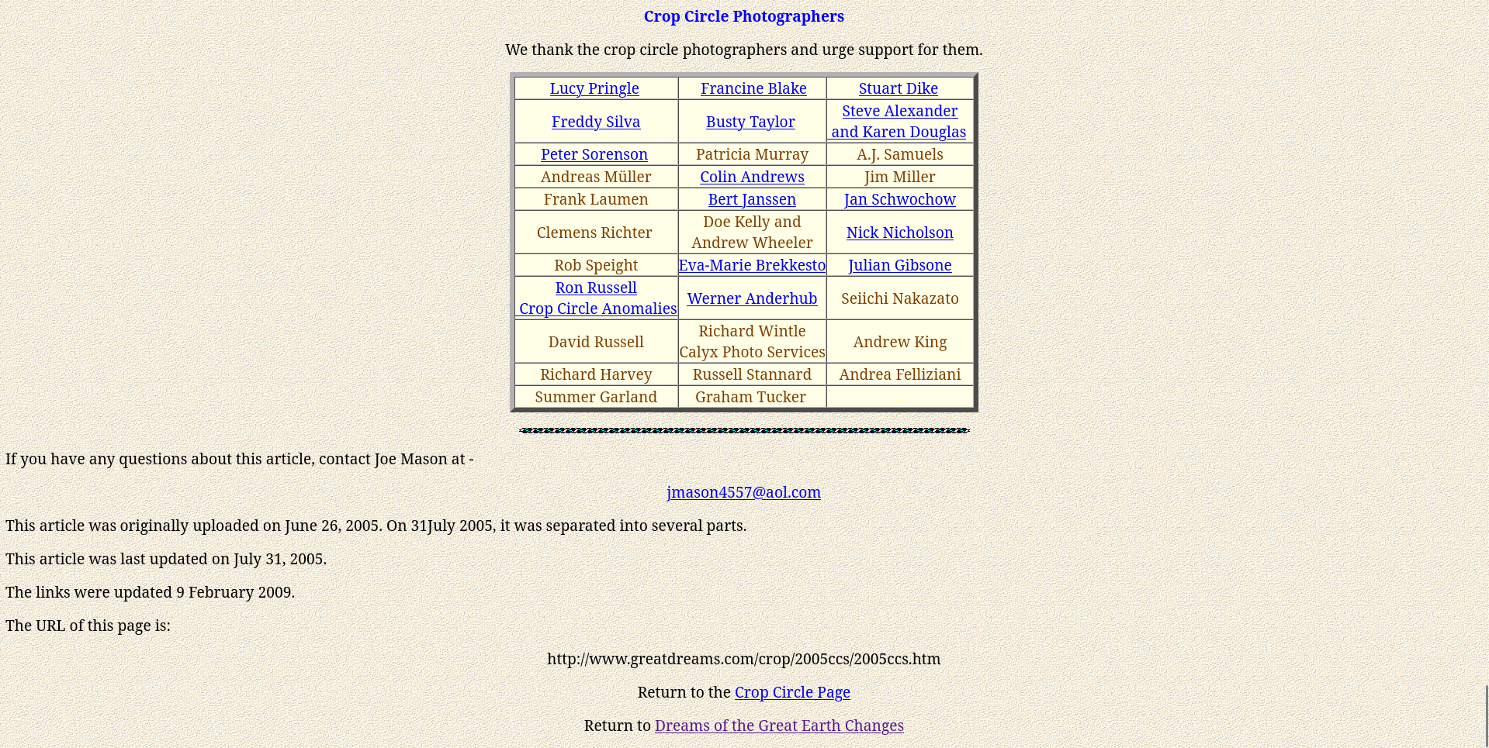
Рисунок 9 — Конец внутренней страницы: нижняя навигация и контакты автора (Firefox, ПК)

Этап 4. Отчёт о тестировании
Сводная таблица выявленных дефектов

Таблица 1 — Перечень выявленных дефектов и недочётов сайта greatdreams.com

№ | Дефект / недочёт | Описание | Рекомендация по исправлению
1 | Отсутствие навигационного меню | Нет единого меню для перехода между разделами сайта. Навигация осуществляется только через текстовые ссылки, хаотично расположенные по странице. Пользователь вынужден прокручивать огромную страницу в поисках нужного раздела. | Добавить фиксированное верхнее навигационное меню с основными разделами сайта. Реализовать боковую панель с оглавлением.
2 | Нечитаемая цветовая схема | Фон страниц — ярко-фиолетовый (#800080) и сиреневый. Текст — синий и красный на фиолетовом фоне. Контрастность не соответствует стандарту WCAG 2.1 (минимум 4,5:1). Глаза пользователя быстро устают. | Изменить цветовую схему на нейтральную: белый или светло-серый фон, тёмно-серый или чёрный текст. Использовать акцентные цвета умеренно.
3 | Устаревшая дата обновления | В верхней части главной страницы отображается дата «17 November 2021» — сайт не обновлялся более 4 лет. Часть ссылок ведёт на материалы 2005–2015 годов без указания их устаревания. | Добавить актуальную дату обновления или пометку об актуальности материалов. Устаревшие статьи помечать соответствующим предупреждением.
4 | Отсутствие адаптивной вёрстки (мобильная версия) | На мобильном устройстве (скриншот 10) сайт отображается как уменьшенная копия десктопной версии. Текст нечитаем без масштабирования, ссылки слишком мелкие для нажатия пальцем. Горизонтальная прокрутка отсутствует, но контент выходит за границы экрана. | Реализовать адаптивную вёрстку с использованием медиа-запросов CSS. Размер текста на мобильных — не менее 16px. Интерактивные элементы — не менее 44×44px.
5 | Тайловый фон на внутренних страницах | На некоторых внутренних страницах (скриншот 6) используется повторяющийся тайловый фон с психоделическим узором зелёного цвета. Это делает текст полностью нечитаемым и создаёт визуальный шум. | Убрать тайловый фон полностью. Заменить на однотонный нейтральный цвет.
6 | Смешение нескольких шрифтов и размеров | На одной странице одновременно используются разные шрифты, размеры (от очень мелкого до огромного), цвета текста (красный, синий, жёлтый, зелёный), курсив и жирный произвольно. Нет единого типографического стиля. | Разработать единую типографику: 1–2 шрифта, иерархия размеров (заголовок/подзаголовок/текст), ограниченная палитра цветов текста.
7 | Отсутствие поиска по сайту | Нет строки поиска. Сайт содержит сотни страниц и статей — найти нужный материал без поиска практически невозможно. | Добавить строку поиска в шапку сайта. Возможна интеграция Google Custom Search.
8 | Нет защиты HTTPS (предупреждение браузера) | В браузере Firefox (скриншот 9, Chrome) сайт открывается по протоколу HTTP без шифрования. Браузер отображает предупреждение «Небезопасно». Данные пользователя передаются в открытом виде. | Установить SSL-сертификат (бесплатный Let's Encrypt) и настроить принудительное перенаправление на HTTPS.
9 | Имена авторов без ссылок | В блоке «Crop Circle Photographers» (скриншот 8) часть имён — кликабельные ссылки, часть — простой текст без ссылок. Непоследовательно и неудобно. | Либо добавить ссылки для всех авторов, либо оформить единообразно без ссылок.
10 | Отсутствие языкового переключателя | Сайт доступен только на английском языке. Нет возможности переключиться на другой язык. Международная аудитория не может полноценно пользоваться сайтом. | Добавить переключатель языков или как минимум кнопку перевода через Google Translate widget.

Результаты по сценариям тестирования
Сценарий 1 (навигация): ПРОВАЛЕН. Навигационное меню отсутствует, структура сайта не прослеживается.
Сценарий 2 (переход на внутреннюю страницу): ЧАСТИЧНО ПРОЙДЕН. Ссылки работают, но часть имён не является кликабельными ссылками.
Сценарий 3 (поиск): ПРОВАЛЕН. Функция поиска отсутствует.
Сценарий 4 (Chrome): ПРОЙДЕН с замечаниями. Отображение корректное, но подтверждено отсутствие HTTPS.
Сценарий 5 (мобильное устройство): ПРОВАЛЕН. Адаптивная вёрстка отсутствует.
Сценарий 6 (HTTPS): ПРОВАЛЕН. Сайт работает по незащищённому HTTP.

Этап 5. Руководство по использованию сайта
Настоящее руководство предназначено для пользователей, впервые посещающих сайт http://www.greatdreams.com/ и желающих найти на нём интересующий материал. Руководство учитывает сложность навигации, выявленную в ходе тестирования.

Как открыть сайт
Введите в адресную строку браузера адрес: http://www.greatdreams.com/ и нажмите Enter. Браузер может отобразить предупреждение о незащищённом соединении (HTTP) — это ожидаемо для данного сайта. Нажмите «Всё равно перейти» или «Принять риск» для продолжения.

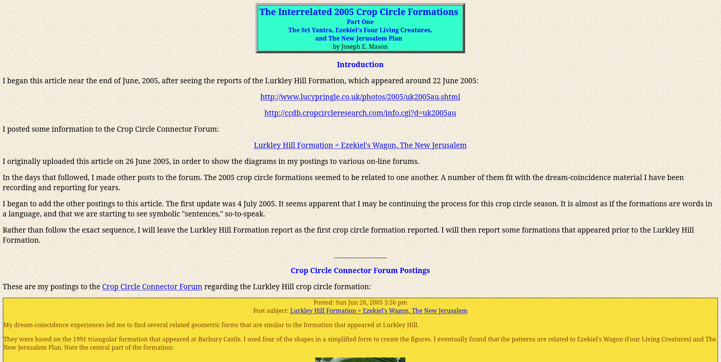
Рисунок 10 — Внутренняя статья: текст с нормальным фоном (Firefox, ПК)

Как найти нужный материал
На сайте отсутствует строка поиска. Для поиска информации рекомендуется использовать один из следующих способов:
- Способ 1 — Поиск по странице: нажмите Ctrl+F (Windows) или Cmd+F (Mac), введите ключевое слово. Браузер выделит все совпадения на странице.
- Способ 2 — Поиск через Google: в поисковой строке Google введите «site:greatdreams.com [ваш запрос]». Например: site:greatdreams.com crop circles.
- Способ 3 — Прокрутка главной страницы: главная страница содержит хронологический список всех материалов с датами. Прокручивайте вниз, пока не найдёте интересующую тему.

Как переходить между страницами
Навигация на сайте осуществляется исключительно через текстовые ссылки. Ссылки выделены синим подчёркнутым текстом. В нижней части каждой статьи, как правило, есть ссылки «Return to the Crop Circle Page» и «Return to Dreams of the Great Earth Changes» для возврата на предыдущий уровень. Кнопки «Назад» браузера также работают.

Рекомендации по комфортному чтению
- Если текст плохо читается из-за цветового фона — откройте страницу в режиме чтения браузера (кнопка в адресной строке Firefox) или используйте расширение Readability.
- На мобильном устройстве увеличьте масштаб страницы двумя пальцами (pinch-to-zoom) для читаемого отображения текста.
- Для улучшения контрастности можно использовать расширение браузера Dark Reader, которое принудительно переводит страницы в тёмный режим с нормальным контрастом.

Заключение
В ходе тестирования сайта greatdreams.com выявлено 10 существенных дефектов и недочётов интерфейса. Сайт представляет собой типичный образец веб-дизайна конца 1990-х — начала 2000-х годов, который не был адаптирован к современным стандартам. Критические проблемы: отсутствие навигации, нечитаемая цветовая схема, отсутствие адаптивной вёрстки и HTTPS. Приоритетные меры по улучшению: добавление навигационного меню, исправление цветовой схемы, подключение SSL-сертификата и реализация адаптивного дизайна.

